Jak funguje hodnocení motivačního systému MESOH
Třiďte všechno tříditelné od plastu až po plechovky, efektivně využívejte svoje popelnice (přistavujte je ke svozu zcela naplněné pouze zbytkovými netříditelnými odpady), efektivně využívejte svoje pytle (přistavujte je ke svozu zcela naplněné důsledně pošlapanými obaly) a snižujte produkci odpadů (kompostujte kuchyňský bioodpad a bioodpad ze zahrad, kupujte minimum balených vod, používejte jednu nákupní tašku atd.). Kdo se řídí tímto doporučením, nemá problém získat pěkné slevy na poplatku. Jak se tyto slevy počítají?
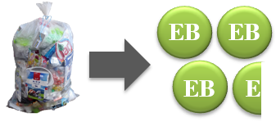
Systém má celkem 3 druhy odměn:
Body za třídění odpadů – zkratka BT (maximum 25 EKO bodů/osoba/12 měsíců)
BT získáte tak, že odevzdáte nějaký vytříděný odpad (např. pytel s plastem 3,5 kg = 3,5 EKO bodů – EKO body se mohou lišit obec od obce, viz. příloha pravidel MESOH, která by měla být nahraná v odpadovém účtu sekce „Články, dokumenty“). EKO body za jednotlivé pytle a balíky se sčítají a následně dělí počtem osob na stanovišti. U této odměny není třeba nic registrovat, stačí třídit a lepit čárové kódy.
Body za efektivní využívání nádob a pytlů – zkratka BV (maximum 25 EKO bodů/osoba/12 měsíců)
Závazek ke třídění daných komodit | Procentuální čerpání maximálních EKO bodů
Bio odpad  z kuchyně | 30 %
Bio odpad  ze zahrady | 30 %
Sklo | 25 %
Textil | 15 %
Tento druh odměny se řídí úrovní třídění odpadů a celkovým obslouženým objemem nádob a pytlů. Podle těchto dvou proměnných se určí maximum EKO bodů (BV MAX), které dané stanoviště může získat (stanovení BV MAX viz. obrázek dále). Občané, kteří se ve svém odpadovém dotazníku zaváží ke třídění všech uvedených komodit, čerpají 100 % z maximálních EKO bodů. Pokud se např. někdo zaváže pouze ke třídění kuchyňského bio odpadu čerpá z maximálních EKO bodů pouze 30 %. Čerpání maximálních EKO bodů s ohledem na závazek třídění jednotlivých komodit je uvedeno v tabulce.
Závazek ke třídění a snižování produkce odpadů je možné provést elektronicky nebo osobně na obecním úřade vyplněním odpadového dotazníku. Dotazník můžete vyplnit i ve svém odpadovém účtu na stránkách www.mojeodpadky.cz. Login a heslo najdete po pravé straně archu s čárovými kódy nebo Vám jej sdělí na obecním úřadě.

Body za snižování produkce odpadů – zkratka BS (maximum 20 EKO bodů/osoba/12 měsíců)
Závazek ke snižování produkce odpadů | Procentuální čerpání maximálních EKO bodů
Používáme jednu nákupní tašku. | 20 %
Kompostujeme. | 20 %
Nemáme popel, topíme plynem. | 20 %
Nebereme letáky. | 20 %
Nekupujeme balené vody. | 20 %
Tento druh odměny se řídí úrovní třídění odpadů a celkovým obslouženým objemem nádob a pytlů. Podle těchto dvou proměnných se určí maximum EKO bodů (BS MAX), které dané stanoviště může získat. Občané, kteří se v odpadovém dotazníku zaváží k pěti způsobům snižování produkce odpadů, čerpají 100 % z maximálních EKO bodů. Pokud se např. někdo zaváže pouze k jednomu způsobu snižování produkce odpadů čerpá z maximálních EKO bodů pouze 20 %. Čerpání maximálních EKO bodů s ohledem na závazky ke snižování produkce odpadů je uvedeno v tabulce (uvedené způsoby snižování produkce odpadů jsou ilustrativní, každá domácnost si může uvést své vlastní).
Stanovení maximálních EKO bodů (BV MAX)
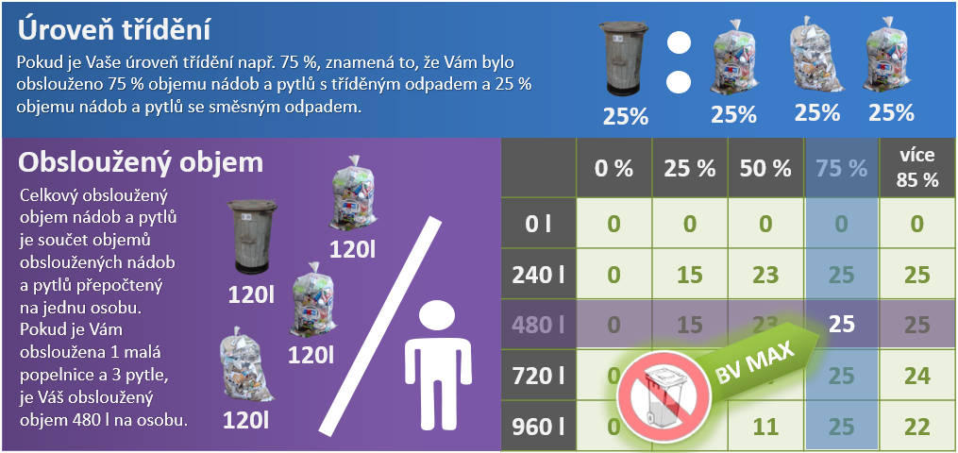
Stanovení maximálních EKO bodů (BS MAX)
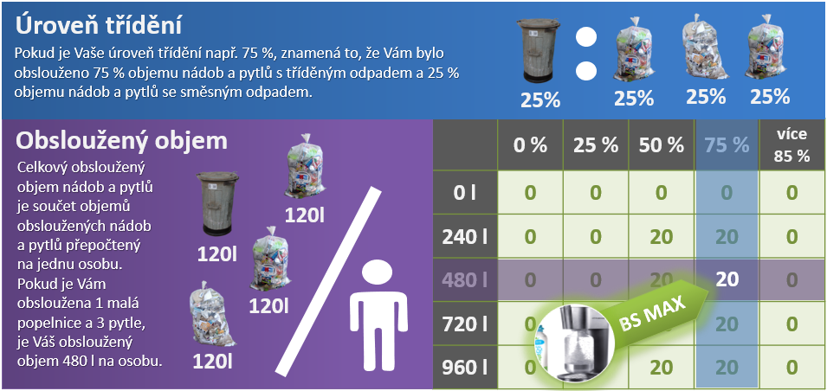
Hodnoty uvedené v těchto tabulkách jsou ilustrativní. Skutečné hodnoty se mohou lišit.
Výzva pro všechny počtáře
Pochopili jste výpočet EKO bodů správně? Vyzkoušejte to vyřešením modelové situace rodiny Třídilových.
Paní Třídilová žije v jedné domácnosti se svým manželem panem Třídilem. Za rok 2017 vyprodukovali 2 plné pytle s plastem (plný pytel 3,5 kg) a 2 popelnice s netříděným odpadem (SKO). Jejich popelnice má objem 120 litrů. Pan Třídil v odpadovém dotazníku vyplnil, že budou třídit BIO odpad z domácnosti i ze zahrady do svého kompostéru. Sklo a textil třídit nebudou z důvodu nedostatku místa pro skladování. Pro snížení produkce odpadů se zavázali, že nebudou kupovat balené vody. Kolik Eko bodů získají Třídilovi za daný rok na osobu?

S pozdravem Ing. Radek Staňka vedoucí týmu MOJE ODPADKY

